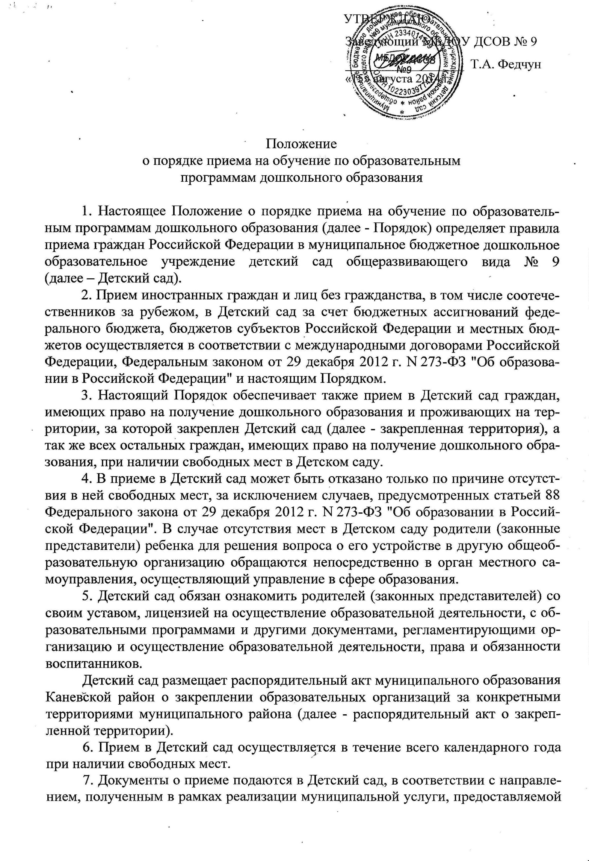

органом местного самоуправления, по приему заявлений, постановке на учет и зачислению детей в образовательные организации, реализующие основную образовательную программу дошкольного образования (детские сады).
8. Прием в Детский сад осуществляется по личному заявлению родителя (законного представителя) ребенка при предъявлении оригинала документа, удостоверяющего личность родителя (законного представителя), либо оригинала документа, удостоверяющего личность иностранного гражданина и лица без гражданства в Российской Федерации в соответствии со статьей 10 Федерального закона от 25 июля 2002 г. N 115-ФЗ "О правовом положении иностранных граждан в Российской Федерации".
Детский сад может осуществлять прием указанного заявления в форме электронного документа с использованием информационно-телекоммуникационных сетей общего пользования.
В заявлении родителями (законными представителями) ребенка указываются следующие сведения:
а) фамилия, имя, отчество (последнее - при наличии) ребенка;
б) дата и место рождения ребенка;
в) фамилия, имя, отчество (последнее - при наличии) родителей (законных представителей) ребенка;
г) адрес места жительства ребенка, его родителей (законных представителей);
д) контактные телефоны родителей (законных представителей) ребенка.
Форма заявления (приложение № 1) размещается Детским садом на информационном стенде и на его официальном сайте в сети Интернет.
Прием детей, впервые поступающих в Детский сад, осуществляется на основании медицинского заключения.
Для приема в Детский сад:
а) родители (законные представители) детей, проживающих на закрепленной территории, для зачисления ребенка в Детский сад дополнительно предъявляют оригинал свидетельства о рождении ребенка или документ, подтверждающий родство заявителя (или законность представления прав ребенка), свидетельство о регистрации ребенка по месту жительства или по месту пребывания на закрепленной территории или документ, содержащий сведения о регистрации ребенка по месту жительства или по месту пребывания;
б) родители (законные представители) детей, не проживающих на закрепленной территории, дополнительно предъявляют свидетельство о рождении ребенка.
Родители (законные представители) детей, являющихся иностранными гражданами или лицами без гражданства, дополнительно предъявляют документ, подтверждающий родство заявителя (или законность представления прав ребенка), и документ, подтверждающий право заявителя на пребывание в Российской Федерации.
Иностранные граждане и лица без гражданства все документы представляют на русском языке или вместе с заверенным в установленном порядке переводом на русский язык.
Копии предъявляемых при приеме документов хранятся в Детском саду на время обучения ребенка.
9. Дети с ограниченными возможностями здоровья принимаются на обучение по адаптированной образовательной программе дошкольного образования только с согласия родителей (законных представителей) и на основании рекомендаций психолого-медико-педагогической комиссии.
10. Факт ознакомления родителей (законных представителей) ребенка, в том числе через информационные системы общего пользования, с распорядительным актом о закрепленной территории, информацией о сроках приема документов, лицензией на осуществление образовательной деятельности, уставом Детского сада фиксируется в заявлении о приеме и заверяется личной подписью родителей (законных представителей) ребенка.
Подписью родителей (законных представителей) ребенка фиксируется также согласие на обработку их персональных данных и персональных данных ребенка в порядке, установленном законодательством Российской Федерации.
11. Родители (законные представители) ребенка могут направить заявление о приеме в Детский сад почтовым сообщением с уведомлением о вручении посредством официального сайта учредителя образовательной организации в информационно-телекоммуникационной сети "Интернет", федеральной государственной информационной системы "Единый портал государственных и муниципальных услуг (функций)" в порядке предоставления государственной и муниципальной услуги в соответствии с пунктом 7 настоящего Порядка.
Оригинал паспорта или иного документа, удостоверяющего личность родителей (законных представителей), и другие документы в соответствии с пунктом 8 настоящего Порядка предъявляются руководителю Детского сада или уполномоченному им должностному лицу в сроки, определяемые учредителем образовательной организации, до начала посещения ребенком Детского сада.
12. Заявление о приеме в Детский сад и прилагаемые к нему документы, представленные родителями (законными представителями) детей, регистрируются руководителем Детского сада или уполномоченным им должностным лицом, ответственным за прием документов, в журнале приема заявлений о приеме в Детский сад (приложение № 2). После регистрации заявления родителям (законным представителям) детей выдается расписка в получении документов (приложение № 3), содержащая информацию о регистрационном номере заявления о приеме ребенка в Детский сад, перечне представленных документов. Расписка заверяется подписью должностного лица, ответственного за прием документов, и печатью Детского сада.
13. Дети, родители (законные представители) которых не представили необходимые для приема документы в соответствии с пунктом 8 настоящего Порядка, остаются на учете детей, нуждающихся в предоставлении места в образовательной организации. Место в Детский сад ребенку предоставляется при освобождении мест в соответствующей возрастной группе в течение года.
14. После приема документов, указанных в пункте 8 настоящего Порядка, Детский сад заключает договор об образовании по образовательным программам дошкольного образования (далее - договор) с родителями (законными представителями) ребенка (приложение № 4).
15. Руководитель Детского сада издает распорядительный акт о зачислении ребенка в Детский сад (далее - распорядительный акт) в течение трех рабочих дней после заключения договора. Распорядительный акт в трехдневный срок по-

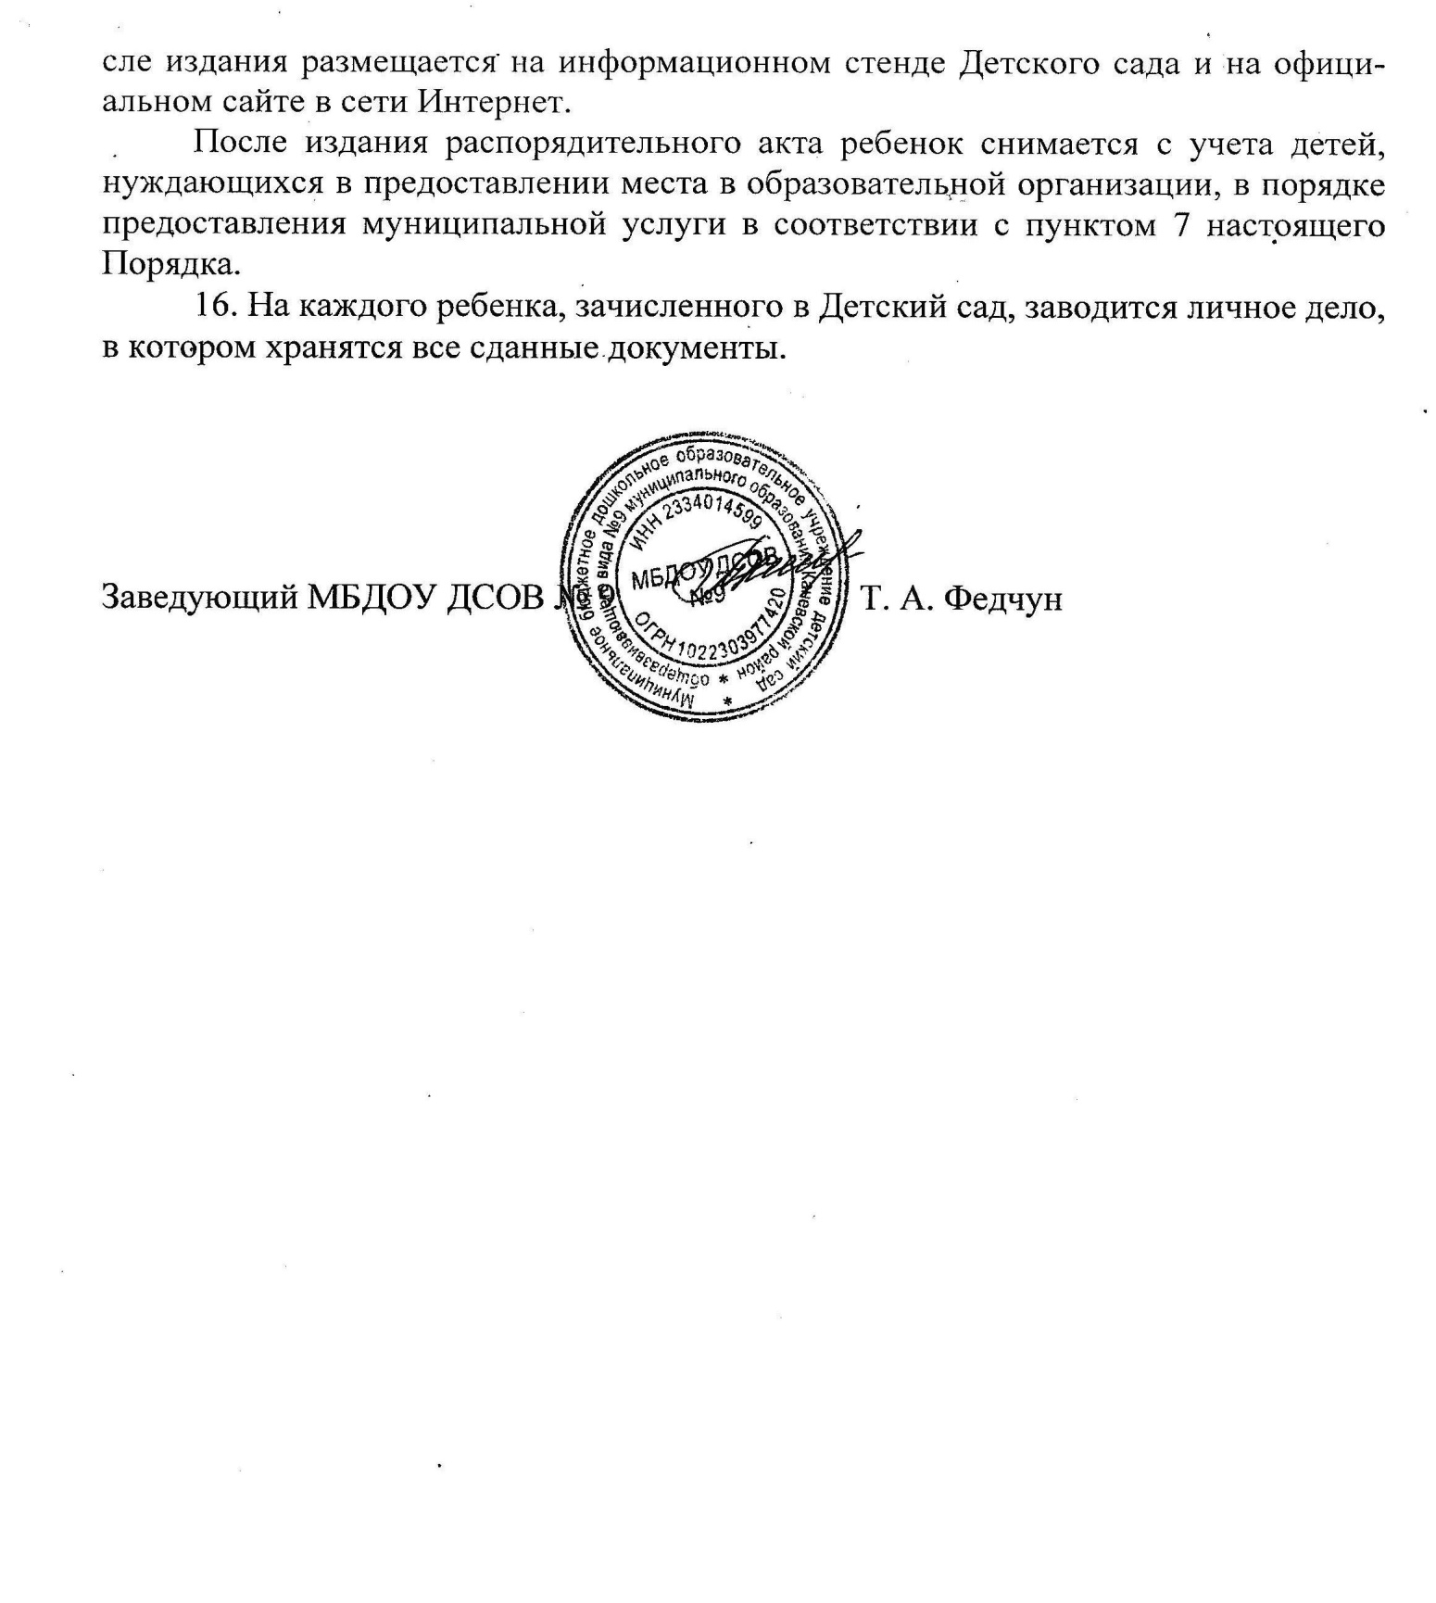

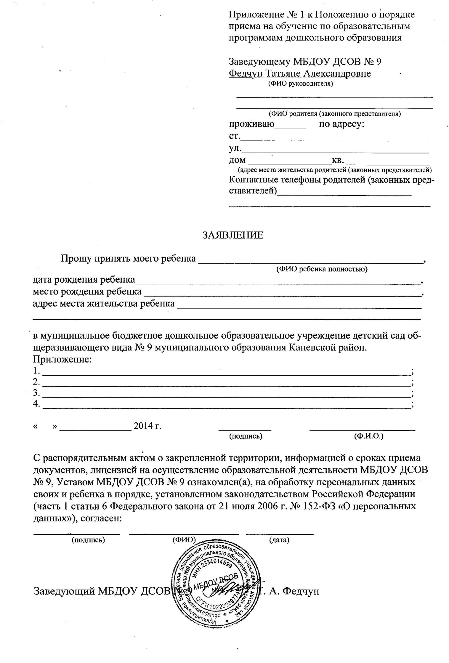

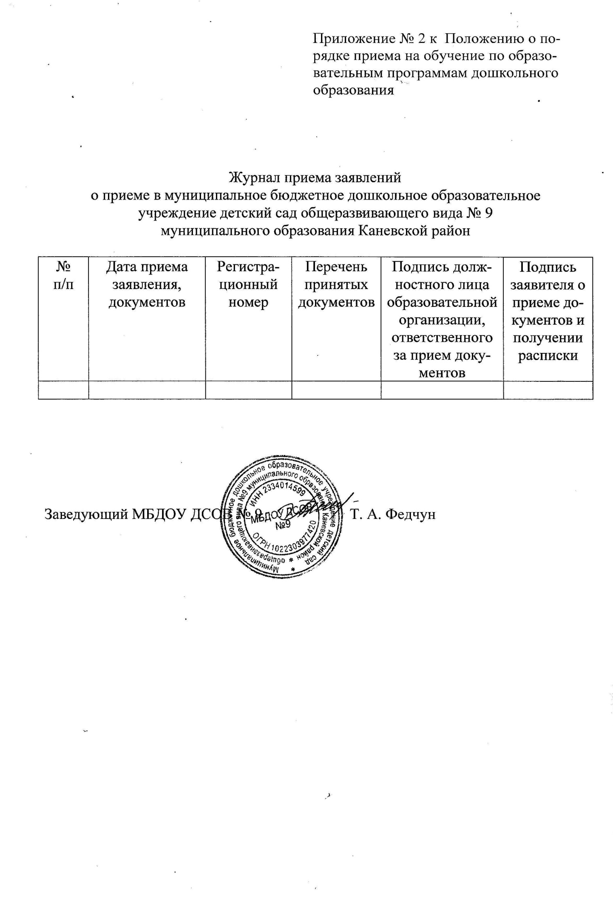

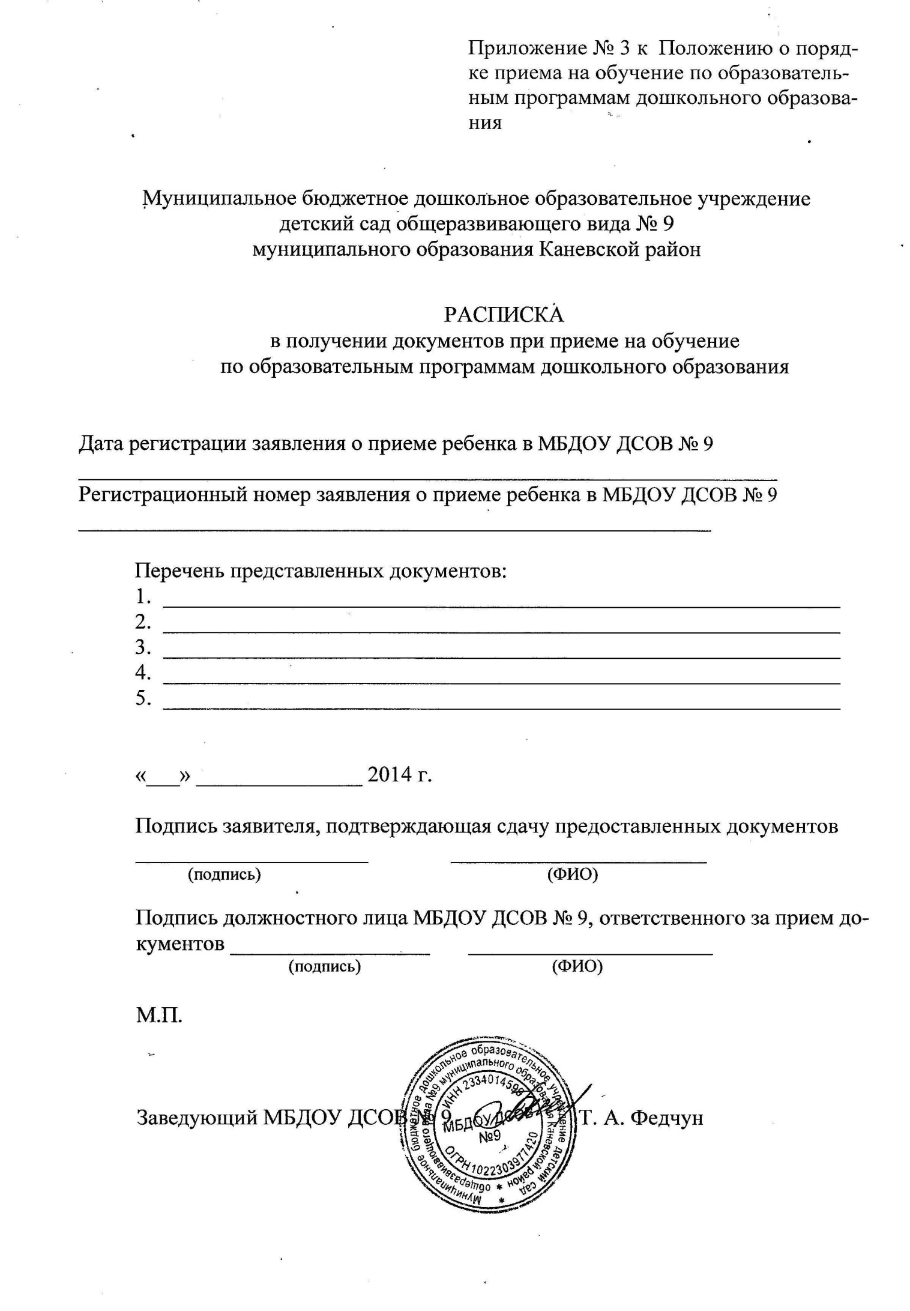

Приложение № 4 к Положению о порядке приема на обучение по образовательным программам дошкольного образования

ДОГОВОР
об образовании по образовательным программам
дошкольного образования

ст. Стародеревянковская «____»___________2014 г.

Муниципальное бюджетное дошкольное образовательное учреждение детский сад общеразвивающего вида № 9 муниципального образования Каневской район осуществляющее образовательную деятельность по образовательным программам дошкольного образования (далее - образовательное учреждение) на основании лицензии от « 16 » ноября 2011 г. № 03071, выданной Департаментом образования и науки Краснодарского края, именуемое в дальнейшем «Исполнитель», в лице заведующего Федчун Татьяны Александровны, действующего на основании Устава, утвержденного постановлением администрации муниципального образования Каневской район от «06» июня 2011 г. № 794, и удостоверяющего полномочия представителя Исполнителя,
и именуемый(ая) в дальнейшем «Заказчик», в лице
____________________________________________________________________
(фамилия, имя, отчество родителя, законного представителя)

в интересах несовершеннолетнего ____________________________________
____________________________________________________________________,
(фамилия, имя, отчество (при наличии), дата рождения ребенка)
проживающего по адресу: _____________________________________________
____________________________________________________________________,
(адрес места жительства ребенка с указанием индекса)

именуемый(ая) в дальнейшем "Воспитанник", совместно именуемые Стороны, заключили настоящий Договор о нижеследующем:

I. Предмет договора

1.1. Предметом договора являются оказание образовательным учреждением Воспитаннику образовательных услуг в рамках реализации основной образовательной программы дошкольного образования (далее - образовательная программа) в соответствии с федеральным государственным образовательным стандартом дошкольного образования (далее - ФГОС дошкольного образования), содержание Воспитанника в образовательном учреждении, присмотр и уход за Воспитанником.
1.2. Заказчик вносит плату за содержание Воспитанника в сроки, оговоренные в настоящем договоре, получает компенсацию части родительской платы за присмотр и уход за детьми, установленную в соответствии с действующим законодательством РФ, за фактически оплаченные месяцы присмотра и ухода за Воспитанником:
а) на 1-го ребенка – в размере не менее 20% среднего размера родительской платы за присмотр и уход за ребенком;
б) на 2-го ребенка – в размере не менее 50% среднего размера родительской платы за присмотр и уход за ребенком;
в) на 3-го ребенка и последующих детей – в размере не менее 70% среднего размера родительской платы за присмотр и уход за ребенком
1.2. Форма обучения очная.
1.3. Наименование образовательной программы Основная образовательная программа дошкольного образования
1.4. Срок освоения образовательной программы (продолжительность обучения) на момент подписания настоящего Договора составляет _____ календарных лет (года).
1.5. Режим пребывания Воспитанника в образовательном учреждении
- полный день – 10,5 часов: с 7.00 до 17 часов 30 мин;
- пятидневная рабочая неделя;
- выходные дни: суббота, воскресенье, праздничные дни, согласно действующему законодательству РФ.
1.6. Воспитанник зачисляется в группу общеразвивающей направленности.

II. Взаимодействие Сторон
2.1. Исполнитель вправе:
2.1.1. Самостоятельно осуществлять образовательную деятельность.
2.1.2. Предоставлять Воспитаннику дополнительные образовательные услуги (за рамками образовательной деятельности), наименование, объем, и форма которых определены в приложении, являющемся неотъемлемой частью настоящего Договора (далее - дополнительные образовательные услуги) при наличии в образовательном учреждении дополнительных образовательных услуг.
2.1.3. Устанавливать и взимать с Заказчика плату за дополнительные образовательные услуги.
2.2. Заказчик вправе:
2.2.1. Участвовать в образовательной деятельности образовательного учреждения, в том числе, в формировании образовательной программы.
2.2.2. Получать от Исполнителя информацию:
а) по вопросам организации и обеспечения надлежащего исполнения услуг, предусмотренных разделом I настоящего Договора;
б) о поведении, эмоциональном состоянии Воспитанника во время его пребывания в образовательном учреждении, его развитии и способностях, отношении к образовательной деятельности.
2.2.3. Знакомиться с уставом образовательного учреждения, с лицензией на осуществление образовательной деятельности, с образовательными программами и другими документами, регламентирующими организацию и осуществление образовательной деятельности, права и обязанности Воспитанника и Заказчика.
2.2.4. Выбирать виды дополнительных образовательных услуг, в том числе, оказываемых Исполнителем Воспитаннику за рамками образовательной деятельности на возмездной основе.
2.2.5. Находиться с Воспитанником в образовательном учреждении в период его адаптации в течение 3-х дней.
(продолжительность пребывания Заказчика в образовательном учреждении)
2.2.6. Принимать участие в организации и проведении совместных мероприятий с детьми в образовательном учреждении (утренники, развлечения, физкультурные праздники, досуги, дни здоровья и др.).
2.2.7. Создавать (принимать участие в деятельности) коллегиальных органов управления, предусмотренных уставом образовательного учреждения.
2.3. Исполнитель обязан:
2.3.1. Обеспечить Заказчику доступ к информации для ознакомления с уставом образовательного учреждения, с лицензией на осуществление образовательной деятельности, с образовательными программами и другими документами, регламентирующими организацию и осуществление образовательной деятельности, права и обязанности Воспитанников и Заказчика.
2.3.2. Обеспечить надлежащее предоставление услуг, предусмотренных разделом I настоящего Договора, в полном объеме в соответствии с федеральным государственным образовательным стандартом, образовательной программой (частью образовательной программы) и условиями настоящего Договора.
2.3.3. Довести до Заказчика информацию, содержащую сведения о предоставлении платных образовательных услуг в порядке и объеме, согласно действующему законодательству РФ при наличии в образовательном учреждении дополнительных образовательных услуг.
2.3.4. Обеспечивать охрану жизни и укрепление физического и психического здоровья Воспитанника, его интеллектуальное, физическое и личностное развитие, развитие его творческих способностей и интересов.
2.3.5. При оказании услуг, предусмотренных настоящим Договором, учитывать индивидуальные потребности Воспитанника, связанные с его жизненной ситуацией и состоянием здоровья, определяющие особые условия получения им образования, возможности освоения Воспитанником образовательной программы на разных этапах ее реализации.
2.3.6. При оказании услуг, предусмотренных настоящим Договором, проявлять уважение к личности Воспитанника, оберегать его от всех форм физического и психологического насилия, обеспечить условия укрепления нравственного, физического и психологического здоровья, эмоционального благополучия Воспитанника с учетом его индивидуальных особенностей.
2.3.7. Создавать безопасные условия обучения, воспитания, присмотра и ухода за Воспитанником, его содержания в образовательной организации в соответствии с установленными нормами, обеспечивающими его жизнь и здоровье.
2.3.8. Обучать Воспитанника по образовательной программе, предусмотренной пунктом 1.3 настоящего Договора.
2.3.9. Обеспечить реализацию образовательной программы средствами обучения и воспитания необходимыми для организации учебной деятельности и создания развивающей предметно-пространственной среды.
2.3.10. Обеспечивать Воспитанника необходимым 4-х разовым сбалансированным питанием: завтрак, второй завтрак, обед, полдник.
2.3.11. Переводить Воспитанника в следующую возрастную группу.
2.3.12. Уведомить Заказчика в 10-дневный срок о нецелесообразности оказания Воспитаннику образовательной услуги в объеме, предусмотренном разделом I настоящего Договора, вследствие его индивидуальных особенностей, делающих невозможным или педагогически нецелесообразным оказание данной услуги.
2.3.13. Обеспечить соблюдение требований Федерального закона от 27 июля 2006 г. № 152-ФЗ "О персональных данных" в части сбора, хранения и обработки персональных данных Заказчика и Воспитанника.
2.4. Заказчик обязан:
2.4.1. Соблюдать требования учредительных документов Исполнителя, правил внутреннего распорядка и иных локальных нормативных актов, общепринятых норм поведения, в том числе, проявлять уважение к педагогическим работникам, административно-хозяйственному, младшему обслуживающему, учебно-вспомогательному, медицинскому и иному персоналу Исполнителя и другим воспитанникам, не посягать на их честь и достоинство.
2.4.2. Своевременно вносить плату за предоставляемые Воспитаннику дополнительные образовательные услуги, указанные в приложении к настоящему Договору, в размере и порядке, определенными в разделе III настоящего Договора при наличии в образовательном учреждении дополнительных образовательных услуг, а также плату за присмотр и уход за Воспитанником, согласно действующему постановлению администрации муниципального образования Каневской район.
2.4.3. При поступлении Воспитанника в образовательное учреждение и в период действия настоящего Договора своевременно представлять Исполнителю все необходимые документы, предусмотренные уставом образовательной организации.
2.4.4. Незамедлительно сообщать Исполнителю об изменении контактного телефона и места жительства.
2.4.5. Обеспечить посещение Воспитанником образовательного учреждения согласно правилам внутреннего распорядка Исполнителя.
2.4.6. Информировать Исполнителя о предстоящем отсутствии Воспитанника в образовательном учреждении или его болезни.
В случае заболевания Воспитанника, подтвержденного заключением медицинской организации либо выявленного медицинским работником Исполнителя, принять меры по восстановлению его здоровья и не допускать посещения образовательного учреждения Воспитанником в период заболевания.
2.4.7. Предоставлять справку после перенесенного заболевания, а также отсутствия ребенка более 5 календарных дней (за исключением выходных и праздничных дней), с указанием диагноза, длительности заболевания, сведений об отсутствии контакта с инфекционными больными.
2.4.8. Бережно относиться к имуществу Исполнителя, возмещать ущерб, причиненный Воспитанником имуществу Исполнителя, в соответствии с законодательством Российской Федерации.

III. Размер, сроки и порядок оплаты за присмотр
и уход за Воспитанником

3.1. Стоимость услуг Исполнителя по присмотру и уходу за Воспитанником
(далее - родительская плата) составляет 61,78 рублей в день.
Не допускается включение расходов на реализацию образовательной программы дошкольного образования, а также расходов на содержание недвижимого имущества образовательного учреждения в родительскую плату за присмотр и уход за Воспитанником.
3.2. Начисление родительской платы производится из расчета фактически оказанной услуги по присмотру и уходу, соразмерно количеству календарных дней, в течение которых оказывалась услуга.
3.3. Заказчик ежемесячно, вносит родительскую плату за присмотр и уход за Воспитанником, указанную в пункте 3.1 настоящего Договора, в сумме шестьдесят один рубль семьдесят восемь копеек в день.
3.4. Оплата производится в срок не позднее 20 числа текущего месяца в безналичном порядке на счет, указанный в разделе VIII настоящего Договора.

IV. Размер, сроки и порядок оплаты дополнительных образовательных услуг при их наличии в образовательном учреждении.

4.1. Полная стоимость дополнительных образовательных услуг, наименование, перечень и форма предоставления которых определены в приложении к настоящему Договору, составляет
________________________________________________________________
Увеличение стоимости платных дополнительных образовательных услуг после заключения настоящего Договора не допускается, за исключением увеличения стоимости указанных услуг с учетом уровня инфляции, предусмотренного основными характеристиками федерального бюджета на очередной финансовый год и плановый период.
4.2. Заказчик ежемесячно, оплачивает дополнительные образовательные услуги в сумме ________________________________________________ (____________________) рублей.
4.3. Оплата производится в срок не позднее _______ числа в безналичном порядке на счет, указанный в разделе VIII настоящего Договора.
4.4. На оказание платных образовательных услуг, предусмотренных настоящим Договором, может быть составлена смета.

V. Ответственность за неисполнение или ненадлежащее исполнение обязательств по договору, порядок разрешения споров.

5.1. За неисполнение либо ненадлежащее исполнение обязательств по настоящему Договору Исполнитель и Заказчик несут ответственность, предусмотренную законодательством Российской Федерации и настоящим Договором.
5.2. Заказчик при обнаружении недостатка платной образовательной услуги, в том числе оказания ее не в полном объеме, предусмотренном образовательными программами (частью образовательной программы), вправе по своему выбору потребовать:
а) безвозмездного оказания образовательной услуги;
б) соразмерного уменьшения стоимости оказанной платной образовательной услуги;
в) возмещения понесенных им расходов по устранению недостатков оказанной платной образовательной услуги своими силами или третьими лицами.
5.3. Заказчик вправе отказаться от исполнения настоящего Договора и потребовать полного возмещения убытков, если в течение __________________________________ недостатки платной образовательной услуги не устранены Исполнителем.
5.4. Заказчик вправе отказаться от исполнения настоящего Договора, если им обнаружен существенный недостаток оказанной платной образовательной услуги (неустранимый недостаток, или недостаток, который не может быть устранен без несоразмерных расходов либо затрат времени, или выявляется неоднократно, или проявляется вновь после его устранения) или иные существенные отступления от условий настоящего Договора.
5.5. Заказчик вправе в случае, если Исполнитель нарушил сроки оказания платной образовательной услуги (сроки начала и (или) окончания оказания платной образовательной услуги и (или) промежуточные сроки оказания платной образовательной услуги) либо если во время оказания платной образовательной услуги стало очевидным, что она не будут осуществлена в срок, по своему выбору:
а) назначить Исполнителю новый срок, в течение которого Исполнитель должен приступить к оказанию платной образовательной услуги и (или) закончить оказание платной образовательной услуги;
б) поручить оказать платную образовательную услугу третьим лицам за разумную цену и потребовать от Исполнителя возмещения понесенных расходов;
в) потребовать уменьшения стоимости платной образовательной услуги;
г) расторгнуть настоящий Договор.
5.6. Заказчик вправе потребовать полного возмещения убытков, причиненных ему в связи с нарушением сроков начала и (или) окончания оказания платной образовательной услуги, а также в связи с недостатками платной образовательной услуги в порядке, установленном законодательством Российской Федерации.

VI. Основания изменения и расторжения договора.

6.1. Условия, на которых заключен настоящий Договор, могут быть изменены по соглашению сторон.
6.2. Все изменения и дополнения к настоящему Договору должны быть совершены в письменной форме и подписаны уполномоченными представителями Сторон.
6.3. Настоящий Договор может быть расторгнут по соглашению сторон. По инициативе одной из сторон настоящий Договор может быть расторгнут по основаниям, предусмотренным действующим законодательством Российской Федерации.
VII. Заключительные положения

7.1. Настоящий договор вступает в силу со дня его подписания Сторонами и действует до прекращения образовательных отношений.
7.2. Настоящий Договор составлен в 2 – х экземплярах, имеющих равную юридическую силу, по одному для каждой из Сторон.

